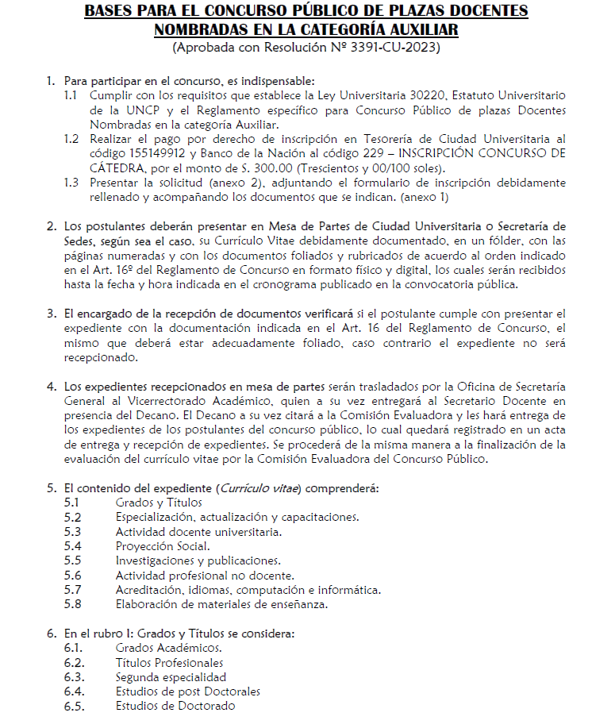

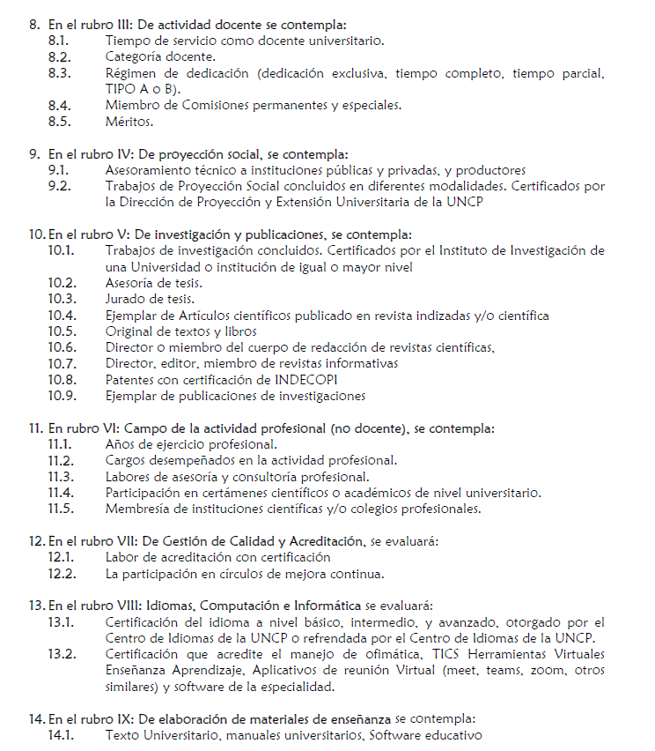

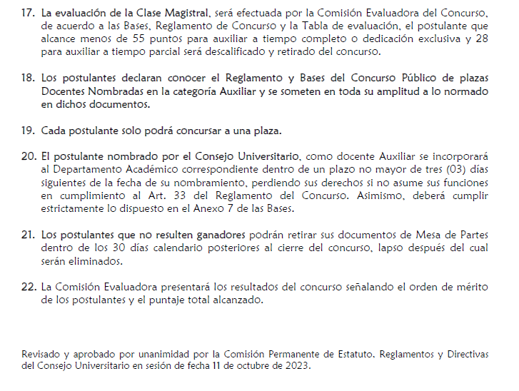

Se adjunta en anexos:



